# **Техническое задание**

на поставку комплекса реагентов для защиты оборудования

от коррозии на установках ЭЛОУ АТ-1, ЭЛОУ АТ-2, ЭЛОУ АТ-3

для ООО «РУСИНВЕСТ» - «ТНПЗ»

г. Тюмень

|  |  |  |  |
| --- | --- | --- | --- |
| 1. | Предмет поставки | Поставка комплекса химических реагентов для нужд филиала ООО «РУСИНВЕСТ» - «ТНПЗ». | |
| 2. | Предприятие-заказчик | ФИЛИАЛ ООО «РУСИНВЕСТ»-«ТНПЗ» | |
| 3. | Место поставки | 625047, Тюменская область,  г. Тюмень, 6-й км. Старого Тобольского тракта, 20 | |
| 4. | Срок поставки | Поквартально в зависимости от фактической потребности в химиреагентах ТЦПН №1 | |
| 5. | Аналоги | Предусмотрены | |
| 6. | Количество | За 2021 год израсходовано:  Деэмульгатор – 16,195 т;  Ингибитор – 3,793 т;  Нейтрализатор – 8,079 т. | |
| 7. | Тара | Стандартные бочки объемом 200 л.  Тара должна иметь маркировку либо упаковочный лист со следующими данными:  - наименование предприятия-изготовителя и (или) его товарный знак;  - наименование продукта;  - дата изготовления;  - номер партии;  - масса брутто и нетто;  - обозначение стандарта на продукцию. | |
| 8. | Требования к сопроводительной документации | Поставка химреагентов сопровождается следующими документами:  - паспорт безопасности;  - паспорт качества, с указанием наименований показателей с единицами измерения, методов испытаний, норм по НД, фактических данных.  Иные документы - представляются по дополнительному запросу. | |
| 9. | Срок хранения | Гарантийный срок хранения химреагента должен составлять не менее 1 года. Дата изготовления химреагента не должна превышать 6 месяцев на дату поставки. | |
| 10. | Срок предоставления предложений. | В соответствии с запросом заказчика. | |
| 11. | Требования к документации, передаваемой Заказчику | Техническая часть ТКП передается в электронном виде на адреса электронной почты [tender@tnpz.rusinvest.ru](mailto:tender@tnpz.rusinvest.ru) и на бумажном носителе. | |
| 12. | Особые условия | 1. Поставляемый реагент обязательно должен быть новым (товаром, который не был в употреблении, ранее не использованным, в том числе который не был восстановлен, не были восстановлены потребительские свойства), поставка восстановленных химреагентов не допускается.  2. Использование существующего оборудования реагентного хозяйства по приему, приготовлению рабочих растворов и их дозированию (характеристика представлена в приложении 5). | |
| 13. | Технические условия | | |
|  | Деэмульгатор | **I. Технические требования**  Класс опасности - не опаснее 3-го класса (ГОСТ 12.1.007).  Температура застывания - не выше минус 40 °С.  Условия хранения - стабилен в течение года при температу­ре окружающей среды (от минус 40 °С до плюс 40 °С).  Воздействие кислорода воздуха - устойчив к разложению и самовоспламенению.  Физическое состояние - нефтерастворимая жидкость, не со­держащая метанол.  **II. Характеристика сырья:**  среднее содержание солей в нефти до ЭЛОУ за 1 полугодие 2021 г.  7,4 мг/дм3, кратковременно до 35 мг/дм3, за 2 полугодие 2021 г. 6,9 мг/дм3, кратковременно до 17,3 мг/дм3.  **III. Технические условия для деэмульгатора — обеспече­ние:**  содержания солей в обессоленной нефти до 3 мг/дм3;  содержания воды в обезвоженной нефти - до 0,1 % масс;  содержание нефти в сточной воде, не более 50 мг/дм3. | |
|  | Нейтрализатор | **I. Технические требования:**  Физическое состояние - жидкость (растворимость в бен­зине).  Класс опасности - не опаснее 3-го класса (ГОСТ 12.1.007)  Температура застывания - не выше минус 40°С.  Условия хранения - стабильны в течение года при темпера­туре окружающей среды (от минус 40°С до плюс 40°С).  Воздействие кислорода воздуха - устойчив к разложению и самовоспламенению.  **II. Технические условия для реагентов защиты от коррозии:**  - обеспечение значения водородного показателя (ph) в рефлюксных водах - для всех установок 6,5÷8,5; | |
| Ингибитор коррозии | **I. Технические требования:**  Физическое состояние - жидкость (растворимость в бен­зине).  Класс опасности - не опаснее 3-го класса (ГОСТ 12.1.007)  Температура застывания - не выше минус 40°С.  Условия хранения - стабильны в течение года при темпера­туре окружающей среды (от минус 40°С до плюс 40°С).  Воздействие кислорода воздуха - устойчив к разложению и самовоспламенению.  **II. Технические условия для реагентов защиты от коррозии:**  - обеспечение содержания растворенного железа в рефлюксных водах - не более 2,0 мг/дм3;  - защита от коррозии (HCl, H2S). Скорость коррозии оборудования и трубопроводов до 0,1 мм в год. | |
| 14. | Наименование и характеристика | В качестве расчетного сырья принять нефть трубопроводной  системы ОАО «АК «Транснефть» (Усть-Балыкская, 1 группа по степени подготовки).  Качество сырья приведено в Приложении 1.  Принципиальные схемы установок ЭЛОУ- АТ-1, ЭЛОУ АТ-2, ЭЛОУ АТ-3 приведены в приложение 2, 3, 4. | |
| 15. | Требования к процедуре входного контроля | | При поступлении химреагентов на склад заказчика, партия поставки проходит обязательную процедуру входного контроля путем проверки:  - внешнего осмотра, на предмет нарушения целостности тары и тд;  - наличия и укомплектованности сопроводительной документации в соответствии с договором поставки;  - веса и количества, заявленных в товарной накладной;  - показателей, заявленных в паспорте качества. Перечень определяемых показателей из паспорта качества может быть скорректирован инженерно-техническим персоналом.  В случае выявления нарушений вышеуказанных пунктов в объеме выборки из партии, вся партия считается не прошедшей входной контроль. (Отбор объединенной пробы по ГОСТ 2517-2012)  Химреагенты, поступившие без сопроводительной документации или с неправильно оформленной документацией (исправления, неразборчивость, отсутствие информации о предприятии-изготовителе и предприятии-поставщике) на входной контроль не допускаются.  Химреагенты не прошедшие входной контроль, запрещаются к выдаче в производство, в этом случае предъявляется претензия к поставщику специалистом ответственным за поставку химреагентов.  Если поставщик отказывается выполнять свои обязательства и не найдены пути решения проблем, информация передается в правовое управление Общества для проведения претензионно-исковых работ.  При положительных результатах входного контроля, химреагенты принимаются с составлением акта входного контроля. |
| 16. | Потребность | | Для проведения опытно-промышленного испытания в течение 3 месяцев (объем переработки на ЭЛОУ АТ-1 – до 2,2 т.т/сут, ЭЛОУ АТ-2 – до 9,7 т.т/сут, ЭЛОУ АТ-3 – до 13,9 т.т/сут). |

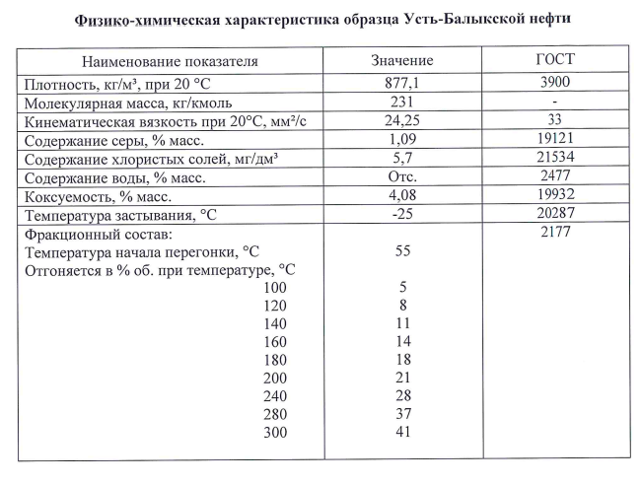

**Принципиальная схема установки ЭЛОУ АТ-1**

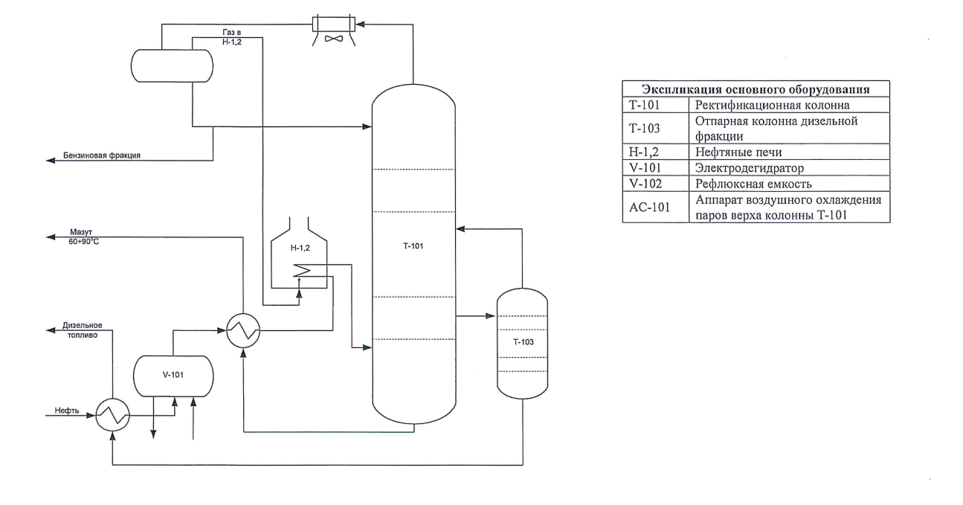

**Принципиальная схема установки ЭЛОУ АТ-2**

ХК-1

Е-2

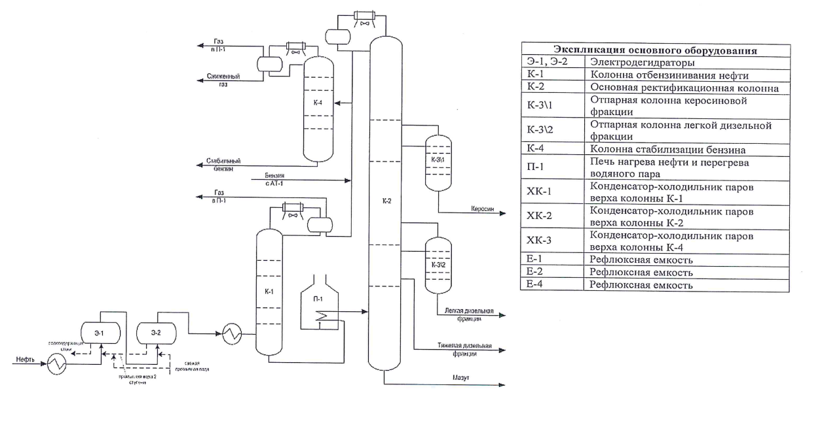

**Принципиальная схема установки ЭЛОУ АТ-3**

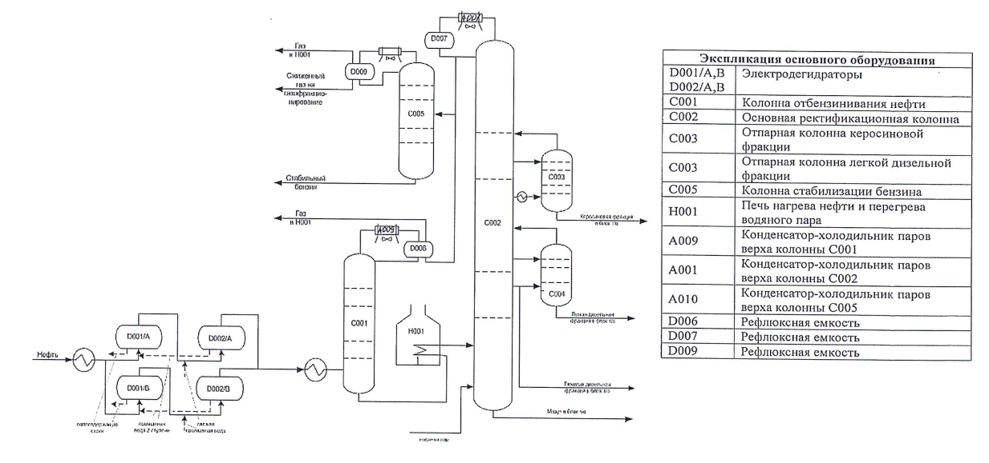

**Характеристика оборудования реагентного хозяйства**

**установок ЭЛОУ АТ-1, ЭЛОУ АТ-2, ЭЛОУ АТ-3**

